|  |  |
| --- | --- |
| Gerb-BMSTU_01 | **Министерство науки и высшего образования Российской Федерации**  **Федеральное государственное бюджетное образовательное учреждение**  **высшего образования**  **«Московский государственный технический университет**  **имени Н.Э. Баумана**  **(национальный исследовательский университет)»**  **(МГТУ им. Н.Э. Баумана)** |

ФАКУЛЬТЕТ **Информатика и системы управления**

КАФЕДРА **Компьютерные системы и сети (ИУ6)**

НАПРАВЛЕНИЕ ПОДГОТОВКИ **09.03.01 Информатика и вычислительная техника**

**Отчет**

|  |  |
| --- | --- |
| **по лабораторной работе №** | 5 |

**Название:**

Использование указателей при работе со строками С++

**Дисциплина:** Объектно-ориентированное программирование

|  |  |  |  |  |
| --- | --- | --- | --- | --- |
| Студент | ИУ6-22Б |  |  |  |
|  | (Группа) |  | (Подпись, дата) | (И.О. Фамилия) |
|  |  |  |  |  |
| Преподаватель |  |  |  |  |
|  |  |  | (Подпись, дата) | (И.О. Фамилия) |

Москва, 2020

**Задание:**

С клавиатуры вводится текст из более 10 слов, разделенных пробелом. Вывести текст на экран строками не более 12 символов в каждой, каждое слово с новой строки. Если слово содержит более 12 символов, то разбить его на несколько строк. Пользуясь указателями, выдать адреса букв третьего слова.

**Текст программы:**

#include <stdio.h>

int main()

{

puts("Enter your string");

char s[241];

int i = 0,j=0,c=0,cj=0;

gets\_s(s);

puts("Words:");

while (s[j] != '\0')

{

printf("%c", s[j]);

if ((s[j] == ' ') || (i == 11))

{

i=0;

printf("\n");

}

else

i++;

if ((s[j] == ' ') && (c != 2))

{

c++;

if (c == 2)

cj = j + 1;

}

j++;

}

puts("\nAddresses of chars of third word:");

while ((s[cj] != ' ') && (s[cj]!='\0'))

{

printf("%X ", &s[cj]);

cj++;

}

return 0;

}

**Тесты:**

|  |  |  |
| --- | --- | --- |
| Исходные данные | Ожидаемый результат | Полученный результат |
| I want to see my words each on the new line | Words:  I  want  to  see  my  words  each  on  the  new  line  Addresses of chars of third word:  19F78F 19F790 | Words:  I  want  to  see  my  words  each  on  the  new  line  Addresses of chars of third word:  19F78F 19F790 |
| So let's do next try. VeryLongWordIsComing. Be ready it's not easy. | Words:  So  let's  do  next  try.  VeryLongWord  IsComing.  Be  ready  it's  not  easy.  Addresses of chars of third word:  12FF67D 12FF67E | Words:  So  let's  do  next  try.  VeryLongWord  IsComing.  Be  ready  it's  not  easy.  Addresses of chars of third word:  12FF67D 12FF67E |

**Схема алгоритма:**

**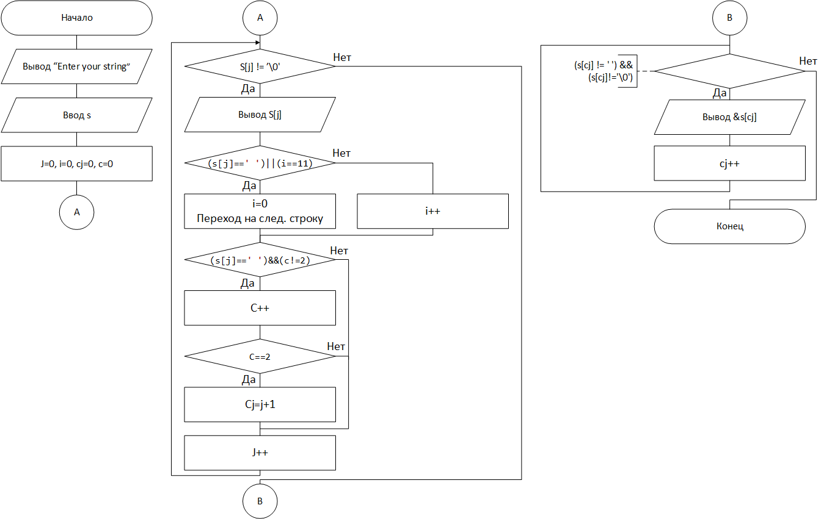**

**Выводы:**

Получен опыт и навыки использования указателей при работе со строками С++. Более детально рассмотрены сами строки С++.